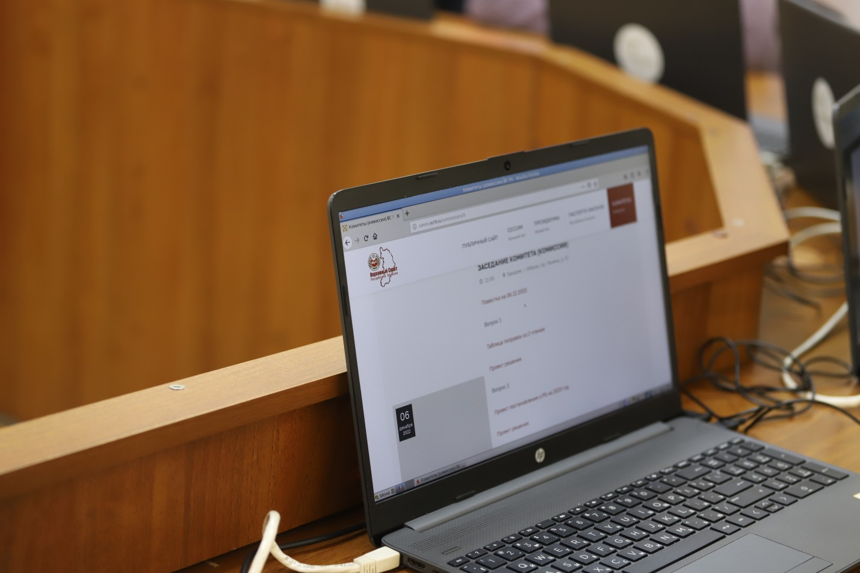

06 декабря 2022 года состоялось заседание комитета Верховного Совета Республики Хакасия по бюджету и налоговой политике, на котором были рассмотрены:
1. Поправки Главы Республики Хакасия – Председателя Правительства Республики Хакасия к проекту закона Республики Хакасия № 15-37/93-7 «О республиканском бюджете Республики Хакасия на 2023 год и на плановый период 2024 и 2025 годов», принятому в первом чтении 23 ноября 2022 года,
2. Проект постановления Верховного Совета Республики Хакасия «О Законе Республики Хакасия «О республиканском бюджете Республики Хакасия на 2023 год и на плановый период 2024 и 2025 годов».
3. Проект постановления Верховного Совета Республики Хакасия «О поручениях Верховного Совета Республики Хакасия по проведению контрольных и экспертно-аналитических мероприятий Контрольно-счётной палате Республики Хакасия в 2023 году».
4. Обращение с ходатайством о награждении Войновой И.И. почетной грамотой Верховного Совета Республики Хакасия.

